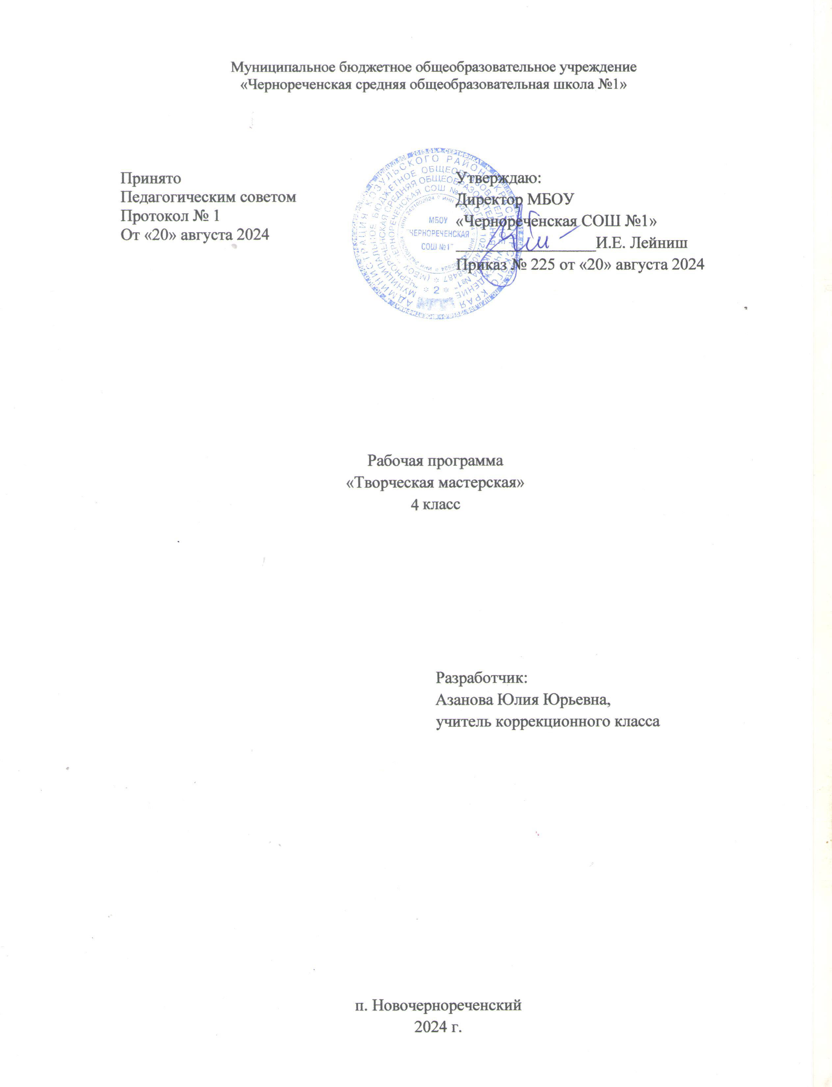**Планируемые результаты изучения предмета «Творческая мастерская» в 4 классе**

Личностные результаты:

* Интерес к новым видам прикладного творчества, к новым способам самовыражения;
* Познавательный интерес к новым способам исследования технологий и материалов;
* Адекватное понимание причин успешности/ неуспешности творческой деятельности;
* Проявление дисциплинированности в образовательной деятельности;
* Умение проводить самооценку.

Метапредметные результаты:

Регулятивные БУД:

* Принимать и сохранять учебно-творческую задачу;
* Учитывать выделенные в пособиях этапы работы;
* Планировать свои действия;
* Осуществлять итоговый и пошаговый контроль;
* Адекватно воспринимать оценку учителя;
* Различать способ и результат действия;
* Вносить коррективы в действия на основе их оценки и учёта сделанных ошибок;
* Выполнять учебные действия в материале, речи, в уме.

Познавательные БУД:

* Осуществлять поиск нужной информации для выполнения художественно-творческой задачи с использованием учебной и дополнительной литературы;
* Использовать знаки, символы, модели, схемы для решения познавательных и творческих задач и представления их результатов;
* Анализировать объекты, выделять главное;
* Осуществлять синтез (целое из частей);
* Проводить сравнение, классификацию по разным критериям.

Коммуникативные БУД:

* Допускать существование различных точек зрения и различных вариантов выполнения поставленной творческой задачи;
* Учитывать разные мнения, стремиться к координации при выполнении коллективных работ;
* Формулировать собственное мнение и позицию;
* Договариваться, приходить к общему решению;
* Соблюдать корректность в высказываниях;
* Задавать вопросы по существу;
* Использовать речь для регуляции своего поведения;
* Контролировать действия партнера.

Предметные результаты:

* Работать с ножницами, стеком, гладилками и другими инструментами, и приспособлениями;
* Выполнять действия по разметке деталей с помощью линейки и карандаша;
* Работать с пластилином;
* Работать с бумагой и картоном;
* Работать с природными материалами;
* Работать с бросовым материалом;
* Работать с кистью и красками.

**Содержание учебного предмета «Творческая мастерская» 3 класс**

Техники нетрадиционного рисования (11ч.)

Беседа. Организация рабочего места. Повторение правил техники безопасности

Рисование в технике фроттаж «Денежное дерево». Рисование в технике штампинг «Заготовки на зиму». Рисование в технике граттаж «Кленовый лист». Рисование мятой бумагой «Осеннее дерево». Рисование в технике монотипия «Осенний лес». Рисование в технике пальцеграфия «Человечки». Рисование в технике пальцеграфия «Животные».

Рисование в технике пальцеграфия «Природа». Рисование в технике пальцеграфия «На ферме».

Работа с бумагой. (13ч.)

Силуэтная аппликация с элементами рисования «Зимняя сказка».

Изготовление новогодних игрушек для украшения класса «Домики из бумаги». Аппликация из мятой бумаги «Поющие снеговики». Аппликация из скомканной бумаги «Снегирь». Завершение аппликации из скомканной бумаги «Снегирь». Объёмная аппликация из бумаги «Белый медведь». Аппликация из геометрических фигур «Сова».

Аппликация из геометрических фигур «Слон». Аппликация из геометрических фигур «Самолёт».

Пластилинография (10ч.)

Оформление народной игрушки в технике пластилинография «Дымковская игрушка».

Оформление народной игрушки в технике пластилинография «Матрёшка». Итоговая промежуточная аттестация за курс 4 класса. Творческая работа. Оформление народной игрушки в технике пластилинография «Филимоновская глиняная игрушка». Оформление ложки в технике пластилинографии «Чудо-хохлома» Оформление чайника в технике пластилинографии «Сказочная гжель».

**Календарно – тематическое планирование**

|  |  |  |
| --- | --- | --- |
| №п/п | Дата проведения | Тема урока |
| Техники нетрадиционного рисования (11ч.) | | |
|  | 03.09 | Беседа. Организация рабочего места. Повторение правил техники безопасности |
|  | 10.09 | Рисование в технике фроттаж «Денежное дерево» |
|  | 17.09 | Рисование в технике штампинг «Заготовки на зиму» |
|  | 24.09 | Рисование в технике граттаж «Кленовый лист» |
|  | 01.10 | Завершение рисования в технике граттаж «Кленовый лист» |
|  | 08.10 | Рисование мятой бумагой «Осеннее дерево» |
|  | 15.10 | Рисование в технике монотипия «Осенний лес» |
|  | 22.10 | Рисование в технике пальцеграфия «Человечки» |
|  | 05.11 | Рисование в технике пальцеграфия«Животные» |
|  | 12.11 | Рисование в технике пальцеграфия«Природа» |
|  | 19.11 | Рисование в технике пальцеграфия«На ферме» |
| Работа с бумагой. (13ч.) | | |
|  | 26.11 | Силуэтная аппликация с элементами рисования «Зимняя сказка» |
|  | 03.12 | Подготовка к изготовлению новогодних игрушек для украшения класса «Домики из бумаги». |
|  | 10.12 | Изготовление новогодних игрушек для украшения класса «Домики из бумаги» |
|  | 17.12 | Завершение украшения класса новогодними игрушками «Домики из бумаги». |
|  | 24.12 | Аппликация из мятой бумаги «Поющие снеговики». |
|  |  | Аппликация из скомканной бумаги «Снегирь» |
|  |  | Завершение аппликации из скомканной бумаги «Снегирь». |
|  |  | Объёмная аппликация из бумаги «Белый медведь». |
|  |  | Аппликация из геометрических фигур «Сова». |
|  |  | Завершение аппликации из геометрических фигур «Сова». |
|  |  | Аппликация из геометрических фигур «Слон». |
|  |  | Аппликация из геометрических фигур «Самолёт». |
|  |  | Завершение аппликации из геометрических фигур «Самолёт». |
| Пластилинография (10ч.) | | |
|  |  | Оформление народной игрушки в технике пластилинография  «Дымковская игрушка». |
|  |  | Завершение оформления дымковской игрушки. |
|  |  | Оформление народной игрушки в технике пластилинография  «Матрёшка» |
|  |  | Завершение оформления матрёшки. |
|  |  | Итоговая промежуточная аттестация за курс 4 класса. Творческая работа. |
|  |  | Оформление народной игрушки в технике пластилинография  «Филимоновская глиняная игрушка» |
|  |  | Оформление ложки в технике пластилинографии «Чудо-хохлома» |
|  |  | Завершение оформления ложки. |
|  |  | Оформление чайника в технике пластилинографии «Сказочная гжель» |
|  |  | Завершение оформления чайника. Выставка работ. |